Доброго дня!

Прошу Вас выставить  чет на следующую продукцию:

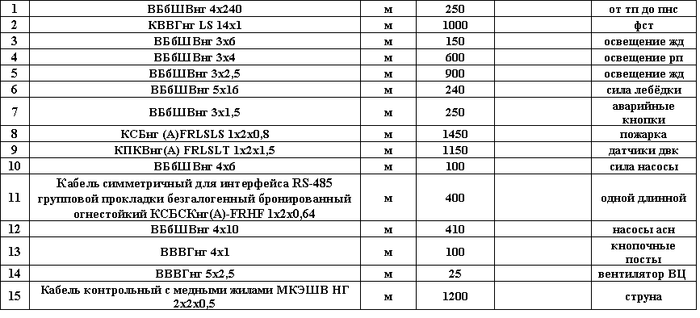

Поставка в павловский Посад, Московская обл. пос. Калинина.